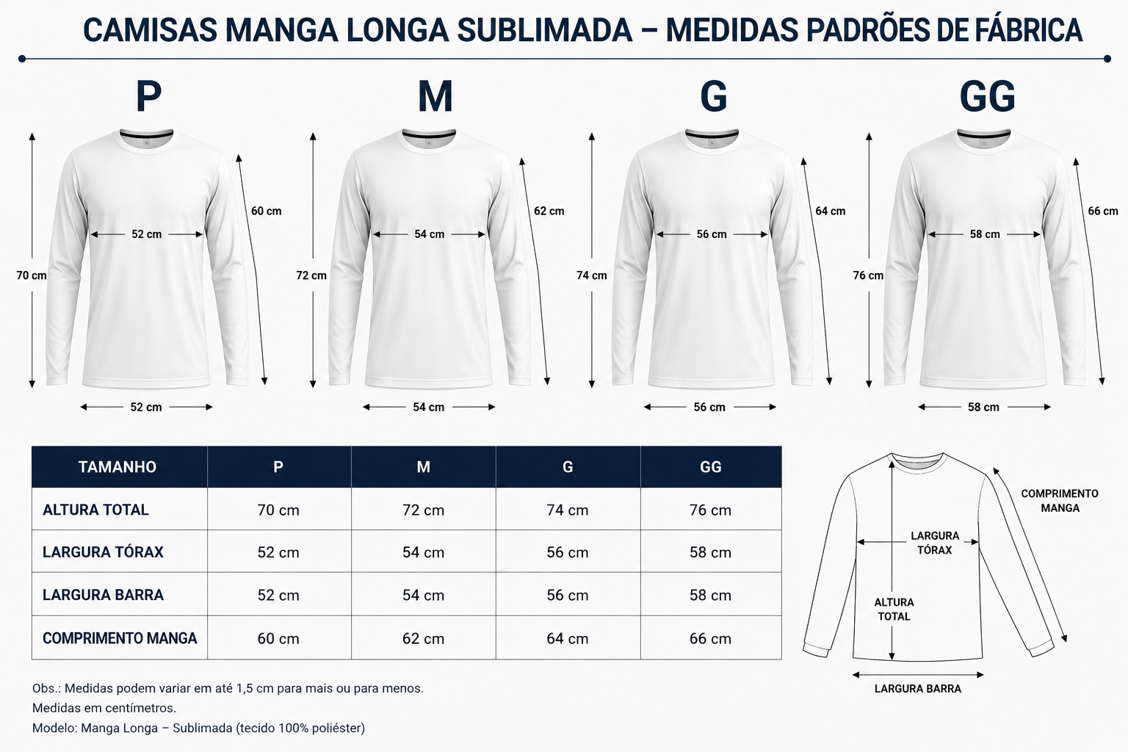
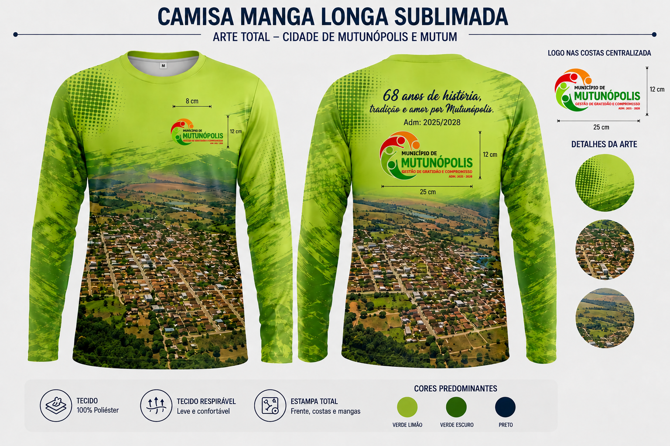

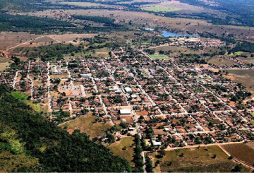



Obs: Imagem Ilustrativa
Exigências: Camisa Poliéster (Dry Fit) com proteção UV com Sublimação Total conforme imagem ilustrativa em anexo.

Frase nas costas da camisa: "68 anos de história, tradição e amor por Mutunópolis. - Adm: 2025/2028" medindo 12cm de altura e 28 de largura

